２ 県 道
町内を走る県道は５路線あり、表３１のとおりである。
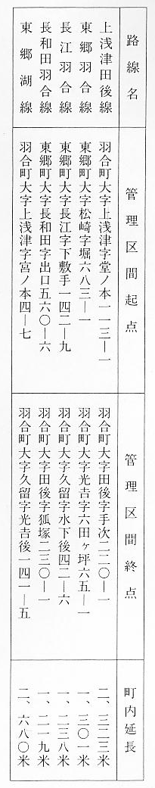
上浅津田後線 （１）上浅津田後線
この道路は、古くは田後街道と呼ばれていたが、現在の愛称は、湯の町街道（昭和６０年７月２５日決定）と名付けられている。昭和３年に県道として改修に着手される以前は郡道であったがその起源は不詳である。この時の改修によって田後、上浅津間はほぼ直線化され上浅津の地区内及び温泉間も拡幅及び新設され昭和５年９月にしゅん工している。その後昭和２７年から羽合土地改良区で行われた区画整理事業により現在の基盤が作られ、昭和４０年昭和天皇、皇后陛下の県立母来寮行幸啓に際しアスファルト舗装が行われた。なお、同年４月８日都市計画街路として決定され昭和４９年から現在の幅員１６メートルとして拡幅改良に取り組まれ昭和６０年に行われた「わかとり国体」の会場と宿泊施設「はわい温泉」を結ぶ道路として整備された。
東郷羽合線 （２）東郷羽合線
この道路は、本来農林漁業用揮発油税財源身替農道整備事業（農免道路）として農産物などの運搬を目的として、昭和４０年に東郷町大字宮内地内を起点として着手され昭和４３年に完成、昭和４４年に県道として格上げ認定され、国道と東郷湖羽合臨海公園を経由し東郷町と結ぶ路線として、重要な道路である。この道路も羽合町都市計画街路として決定されており現在幅員１６メートルとして拡幅改良中である。なお、東小学校から臨海公園までの北側には伯耆自動車道が並行される。
長江羽合線 （３）長江羽合線
この道路は国道（羽合町大字久留）と東郷町大字長江を結ぶ路線であり、土地改良区画整理事業で直線化された。昭和５７年から昭和６０年にわたり、水下地区の一部を残し、拡幅改良が行われた。
長和田、羽合線 （４）長和田羽合線
この道路は田後から東郷町大字長江、門田を経て長和田までの路線で国道と主要地方道県道倉吉青谷線を結ぶ道路であり昭和６２年から特殊改良１種事業として拡幅改良工事が施行されている。
東郷湖線 （５）東郷湖線
羽合温泉から上浅津地区中央までは昭和３年から５年にかけて改築されたが、上浅津中央の湯村宅前から以北、橋津までは昭和１３年ごろから改良工事に着手され終戦後の昭和２０年代後半に完成された。昭和４３年に東郷羽合間の農免道路の完成と翌４４年に県道に変更されたことによって、東小学校以北、橋津を経て国道までは町道となった。その後羽合温泉から上浅津田後線までと下浅津集落北から東小学校までは交通安全自転車歩行者道設置工事などで改良工事が行われ、東小学校から国道までは特殊改良工事及び緊急地方道路整備改良事業などで拡幅改良工事が行われた。
昭和４９年から現在まで町内で行われた県道工事は、次の調書のとおりである。
